# КИЇВСЬКИЙ НАЦІОНАЛЬНИЙ УНІВЕРСИТЕТ імені ТАРАСА ШЕВЧЕНКА



## ФАКУЛЬТЕТ ІНФОРМАЦІЙНИХ ТЕХНОЛОГІЙ

## **Кафедра прикладних інформаційних систем**

**Звіт до лабораторної роботи №8**

# з курсу **«Технології розроблення програмних систем»**

*Студента*

*4 курсу*

*Групи ПП-41*

*спеціальності 122*

*«Комп'ютерні науки»*

*ОП«Прикладне програмування»*

*Селецького Віктора Романовича*

## Київ 2023

# Тема

CI / CD. Azure example.

# **Мета**

# Запустити Docker Image за допомогою AWS.

# Завдання

Контекст:

Ви - Product Owner в Agile команді, яка працює над розробкою (оберіть):

Дошки об’яв (референс - olx.ua)

Е-ком платформи (референс - rozetka.ua)

Мобільного додатку державних послуг (референс - diia.gov.ua)

Платформа продажів послуг (референс - kabanchik.ua)

Прочитайте надану документацію та приклади. Розгорніть тестовий nginx-server (дивись Документацію), використовуючи інструменти AWS (безкоштовний сервер, веб-епп для Докер).

Зробіть скріншот стартової сторінки localhost.

**Виконання**

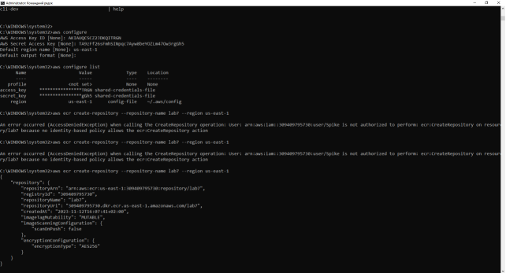

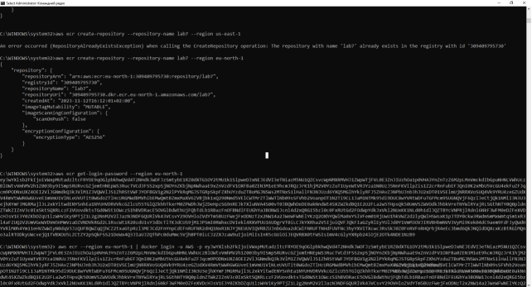

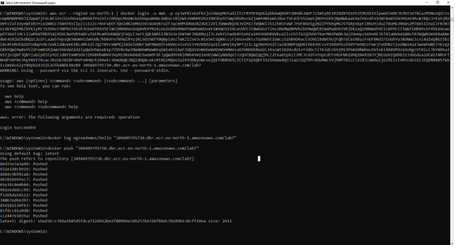

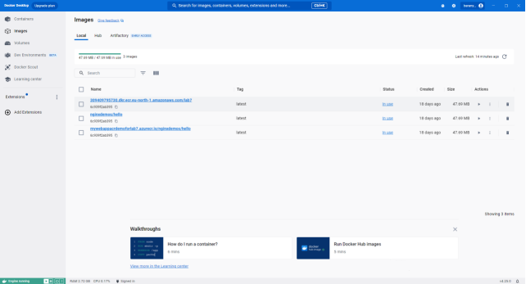

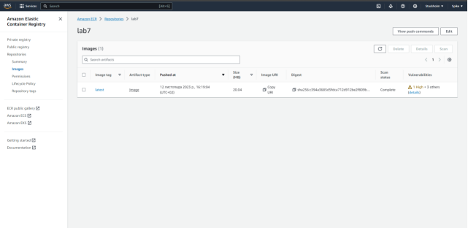

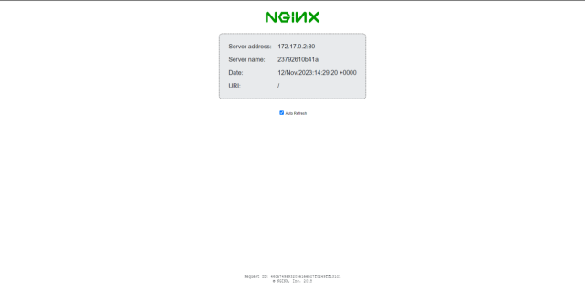

**Висновок**

В результаті виконання даної лабораторної роботи я розгорнув тестовий nginx-server, використовуючи інструменти AWS (безкоштовний сервер, веб-епп для Докер). Вважаю дану лабораторну роботу виконаною в повному обсязі.